Implementasi Artificial Intelligence (AI) dan Internet of Things (IoT) pada Kit iMCLab Berbasis ESP-WROOM-32

Implementation of Artificial Intelligence (AI) and Internet of Things (IoT) on ESP-WROOM-32 Based iMCLab Kit

Vox Dei Purba¹
¹Informatika, Universitas Pembagunan Nasional “Veteran” Jawa Timur, Surabaya, Indonesia
*E-mail: 23081010184@student.upnjatim.ac.id

Abstrak
Perkembangan teknologi Artificial Intelligence (AI) dan Internet of Things (IoT) telah mendorong lahirnya berbagai sistem cerdas yang mampu melakukan pengambilan keputusan secara otomatis dan terhubung melalui jaringan internet. Salah satu platform yang banyak digunakan dalam pengembangan sistem IoT adalah mikrokontroler ESP-WROOM-32 karena memiliki kemampuan pemrosesan yang cukup baik, konektivitas Wi-Fi dan Bluetooth, serta konsumsi daya yang relatif rendah. Penelitian ini bertujuan untuk mengimplementasikan konsep AI dan IoT pada Kit iMCLab berbasis ESP-WROOM-32 sebagai media pembelajaran dan prototipe sistem cerdas. Metode yang digunakan meliputi perancangan perangkat keras, pengembangan perangkat lunak, integrasi sensor dan aktuator, serta penerapan algoritma AI sederhana untuk analisis data. Hasil penelitian menunjukkan bahwa Kit iMCLab mampu mengimplementasikan sistem AIoT secara fungsional, ditandai dengan keberhasilan pengumpulan data sensor, pengolahan data menggunakan AI, dan pengiriman data ke platform IoT secara real-time. Penelitian ini diharapkan dapat menjadi referensi dalam pengembangan sistem AIoT berbasis mikrokontroler.
Kata kunci: Artificial Intelligence, Internet of Things, ESP-WROOM-32, iMCLab, AIoT.

Abstract
The development of Artificial Intelligence (AI) and Internet of Things (IoT) technologies has driven the emergence of various intelligent systems capable of automated decision-making and internet connectivity. One of the widely used platforms in IoT system development is the ESP-WROOM-32 microcontroller, due to its robust processing capabilities, Wi-Fi and Bluetooth connectivity, and relatively low power consumption. This study aims to implement AI and IoT concepts on an ESP-WROOM-32-based iMCLab Kit as an educational tool and a smart system prototype. The methodology includes hardware design, software development, sensor and actuator integration, and the application of simple AI algorithms for data analysis. The results indicate that the iMCLab Kit successfully implements a functional AIoT system, demonstrated by the effective collection of sensor data, AI-driven data processing, and real-time data transmission to an IoT platform. This research is expected to serve as a reference for developing microcontroller-based AIoT systems.
Keywords: Artificial Intelligence, Internet of Things, ESP-WROOM-32, iMCLab, AIoT.

Naskah diterima xx Jan. 2024; direvisi xx Feb. 2024; dipublikasikan xx Apr. 2024.
JAMIKA is licensed under a Creative Commons Attribution-ShareAlike 4.0 International License.

- Pendahuluan
Perkembangan teknologi digital saat ini menunjukkan peningkatan yang signifikan, khususnya pada bidang Artificial Intelligence (AI) dan Internet of Things (IoT). IoT memungkinkan berbagai perangkat fisik untuk saling terhubung dan bertukar data melalui jaringan internet, sedangkan AI berperan dalam menganalisis data tersebut untuk menghasilkan keputusan atau prediksi secara cerdas.

ESP-WROOM-32 merupakan modul mikrokontroler berbasis ESP32 yang banyak digunakan dalam pengembangan IoT karena telah terintegrasi dengan Wi-Fi dan Bluetooth. Kit iMCLab sebagai media pembelajaran berbasis praktikum memberikan kemudahan dalam implementasi konsep AI dan IoT secara langsung. Oleh karena itu, penelitian ini berfokus pada implementasi AI dan IoT pada Kit iMCLab berbasis ESP-WROOM-32 guna menghasilkan sistem AIoT yang aplikatif dan edukatif.

Rumusan masalah dalam penelitian ini adalah bagaimana merancang dan mengimplementasikan sistem AI dan IoT pada Kit iMCLab berbasis ESP-WROOM-32 serta bagaimana kinerja sistem tersebut dalam mengolah dan mengirimkan data.

Tujuan penelitian ini adalah untuk:

- Merancang sistem AI dan IoT menggunakan Kit iMCLab berbasis ESP-WROOM-32.
- Mengimplementasikan algoritma AI sederhana pada perangkat IoT.
- Menganalisis kinerja sistem dalam pengambilan dan pengolahan data sensor.

- Tinjauan Pustaka
2.1 Artificial Intelligence (AI)
Artificial Intelligence (AI) merupakan cabang ilmu komputer yang berfokus pada pengembangan sistem yang mampu meniru kecerdasan manusia, seperti pengenalan pola, pembelajaran, dan pengambilan keputusan. Dalam sistem IoT, AI digunakan untuk mengolah data sensor agar menghasilkan informasi yang lebih bermakna.

2.2 Internet of Things (IoT)
Internet of Things (IoT) adalah konsep di mana objek fisik dilengkapi dengan sensor, perangkat lunak, dan konektivitas jaringan sehingga dapat mengumpulkan dan bertukar data. IoT banyak diterapkan pada bidang smart home, smart city, kesehatan, dan industri.

2.3 ESP-WROOM-32
ESP-WROOM-32 adalah modul mikrokontroler berbasis ESP32 yang memiliki prosesor dual-core, memori flash, serta konektivitas Wi-Fi dan Bluetooth. Modul ini mendukung berbagai bahasa pemrograman seperti Arduino dan MicroPython sehingga cocok digunakan dalam pengembangan IoT.

2.4 Kit iMCLab
Kit iMCLab merupakan perangkat pembelajaran yang dirancang untuk mendukung praktikum mikrokontroler dan IoT. Kit ini umumnya dilengkapi dengan berbagai sensor dan aktuator yang dapat diintegrasikan dengan ESP-WROOM-32.

- Metode Penelitian
Metodologi penelitian yang digunakan dalam penelitian ini meliputi beberapa tahapan sebagai berikut:
3.1 Perancangan Sistem
Perancangan sistem mencakup desain arsitektur perangkat keras dan perangkat lunak. Perangkat keras terdiri dari ESP-WROOM-32, sensor (suhu, kelembaban, atau sensor lain), dan aktuator. Perangkat lunak meliputi program pengolahan data dan komunikasi IoT.
3.2 Implementasi AI
Algoritma AI yang digunakan berupa klasifikasi atau prediksi sederhana, misalnya menggunakan threshold atau model machine learning ringan yang ditanamkan pada ESP-WROOM-32 atau diproses melalui server/cloud.
3.3 Implementasi IoT
Implementasi IoT dilakukan dengan menghubungkan ESP-WROOM-32 ke jaringan Wi-Fi dan mengirimkan data sensor ke platform IoT seperti web server atau dashboard monitoring secara real-time.

3.4 Pengujian Sistem
Pengujian dilakukan untuk memastikan sistem dapat membaca data sensor, mengolah data menggunakan AI, serta mengirimkan hasilnya melalui jaringan internet dengan baik.
- Arsitektur Sistem dan Algoritma AI

  - Diagram Arsitektur Sistem IoT
Arsitektur sistem AIoT pada Kit iMCLab berbasis ESP-WROOM-32 terdiri dari beberapa komponen utama, yaitu sensor, mikrokontroler, modul AI, jaringan internet, dan platform IoT.
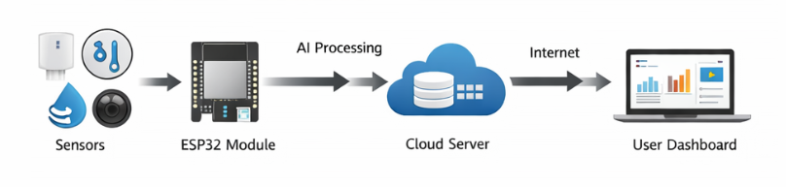
Gambar 1. Arsitektur Sistem AioT pada Kit iMCLab ESPWROOM32

Deskripsi Diagram Arsitektur (Gambar 1):

Sensor (Suhu & Kelembaban) → ESP-WROOM-32 (Akuisisi & Pra-pemrosesan Data) → Modul AI (Klasifikasi Kondisi) → Wi-Fi / Internet → Server / Platform IoT → Dashboard Monitoring Pengguna.

Alur data dimulai dari sensor yang membaca kondisi lingkungan. Data tersebut diproses oleh ESP-WROOM-32, kemudian dianalisis menggunakan algoritma AI. Hasil analisis dan data mentah dikirimkan melalui jaringan internet menuju platform IoT untuk ditampilkan pada dashboard secara real-time.

Arsitektur ini menunjukkan integrasi antara perangkat keras, perangkat lunak, serta jaringan internet dalam satu sistem AIoT yang saling terhubung.

  - Flowchart Sistem

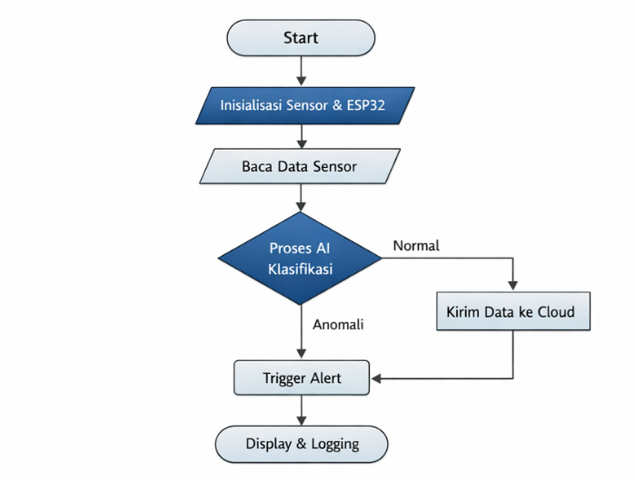
Gambar 2. Flowchart Sistem IoT
Flowchart sistem AIoT pada penelitian ini ditunjukkan pada Gambar 2 dan dijelaskan sebagai berikut:
1. Mulai
2. Inisialisasi ESP-WROOM-32
3. Inisialisasi koneksi Wi-Fi
4. Inisialisasi sensor
5. Membaca data sensor
6. Pra-pemrosesan data (filtering dan normalisasi sederhana)
7. Proses klasifikasi menggunakan algoritma AI
8. Keputusan kondisi (Normal / Tidak Normal)
9. Pengiriman data dan hasil klasifikasi ke server IoT
10. Menampilkan data pada dashboard
11. Delay waktu
12. Kembali ke pembacaan data sensor
Flowchart ini menggambarkan sistem yang berjalan secara terus-menerus (looping) untuk melakukan pemantauan kondisi lingkungan secara real-time.

  - Algoritma AI yang Digunakan
Algoritma AI yang digunakan dalam penelitian ini adalah klasifikasi berbasis ambang batas (threshold-based classification) yang diterapkan secara langsung pada ESP-WROOM-32. Algoritma ini dipilih karena memiliki kompleksitas rendah dan sesuai dengan keterbatasan memori serta daya komputasi mikrokontroler.

Tahapan algoritma AI adalah sebagai berikut: 1. Data sensor suhu dan kelembaban dibaca secara periodik. 2. Data dilakukan pra-pemrosesan berupa filtering sederhana dan normalisasi. 3. Data dibandingkan dengan nilai ambang batas yang telah ditentukan sebelumnya. 4. Sistem melakukan klasifikasi kondisi: - Jika nilai sensor berada di luar rentang ambang batas → kondisi Tidak Normal. - Jika nilai sensor berada dalam rentang ambang batas → kondisi Normal. 5. Hasil klasifikasi digunakan sebagai dasar pengambilan keputusan dan dikirimkan ke platform IoT.

Pendekatan ini memungkinkan sistem melakukan pengambilan keputusan secara cepat (real-time). Ke depannya, algoritma ini dapat dikembangkan menjadi metode machine learning ringan seperti decision tree atau logistic regression yang dijalankan pada server/cloud untuk meningkatkan akurasi.

  - Pseudocode Sistem ESP32
Berikut adalah pseudocode implementasi sistem AioT pada ESP-WROOM-32:
START
Inisialisasi ESP32
Inisialisasi Wi-Fi
Inisialisasi sensor

LOOP:
Baca data suhu dan kelembaban
Lakukan filtering dan normalisasi data
IF suhu > threshold_suhu OR kelembaban > threshold_kelembaban THEN
status = "Tidak Normal"
ELSE
status = "Normal"
ENDIF
Kirim data sensor dan status ke server IoT
Tunda beberapa detik
END LOOP
END
```IF
Kirim data dan status ke server IoT
Delay waktu tertentu
END LOOP
END

  - Potongan kode ESP32
#include <WiFi.h>

const char* ssid = "nama_wifi";
const char* password = "password_wifi";

float suhu;
float threshold = 30.0;

void setup() {
Serial.begin(115200);
WiFi.begin(ssid, password);
while (WiFi.status() != WL_CONNECTED) {
delay(500);
}
}

void loop() {
suhu = random(20, 40); // simulasi pembacaan sensor
String status;

if (suhu > threshold) {
status = "Tidak Normal";
} else {
status = "Normal";
}

Serial.println("Suhu: " + String(suhu));
Serial.println("Status: " + status);
delay(2000);
}

- Hasil dan Pembahasan
Hasil implementasi menunjukkan bahwa sistem berhasil membaca data sensor secara real-time. Data tersebut kemudian diproses menggunakan algoritma AI sederhana untuk menentukan kondisi tertentu. Selanjutnya, data dan hasil analisis dikirimkan ke platform IoT dan dapat dipantau melalui antarmuka web.
Kinerja ESP-WROOM-32 pada Kit iMCLab menunjukkan stabilitas yang baik dalam pengolahan data dan komunikasi jaringan. Hal ini membuktikan bahwa ESP-WROOM-32 layak digunakan sebagai platform pengembangan sistem AIoT.
- Kesimpulan
Berdasarkan hasil penelitian, dapat disimpulkan bahwa implementasi AI dan IoT pada Kit iMCLab berbasis ESP-WROOM-32 dapat berjalan dengan baik. Sistem mampu mengintegrasikan sensor, algoritma AI, dan komunikasi IoT secara real-time. Penelitian ini dapat dikembangkan lebih lanjut dengan menambahkan algoritma AI yang lebih kompleks serta integrasi cloud computing.
UcapaN Terima Kasih
Penulis mengucapkan terima kasih kepada Program Studi Informatika, Universitas Pembangunan Nasional “Veteran” Jawa Timur, atas dukungan fasilitas, bimbingan, dan kesempatan yang diberikan dalam pelaksanaan penelitian ini.

Daftar Pustaka
[1] K. Ashton, “That ‘Internet of Things’ Thing,” RFID Journal, 2009.
[2] S. Russell and P. Norvig, Artificial Intelligence: A Modern Approach, 4th ed. Hoboken, NJ, USA: Pearson, 2021.
[3] Espressif Systems, ESP32 Technical Reference Manual, Espressif Systems, Shanghai, China, 2023.
[4] L. Da Xu, W. He, and S. Li, “Internet of Things in industries: A survey,” IEEE Trans. Ind. Informatics, vol. 10, no. 4, pp. 2233–2243, Nov. 2014, doi: 10.1109/TII.2014.2300753.
[5] M. A. Khan et al., “Edge computing with artificial intelligence: A machine learning perspective,” IEEE Access, vol. 8, pp. 152017–152039, 2020, doi: 10.1109/ACCESS.2020.3016759.

